CARTA DE PATROCINIO Y ADHESIÒN
CONGRESISTA U OTRAS AUTORIDADES
DE REPRESENTACIÒN POPULAR O DE GOBIERNO
A través de la siguiente carta, yo Manuel José Ossandón Irarrázabal,
en el cargo de Senador de la República, extiendo responsablemente el patrocinio a la Iniciativa Juvenil de Ley que "Establece la integración social y laboral de personas en situación de calle", presentada por el Liceo Comercial Diego Portales, Región del Libertador General Bernardo O'Higgins, en la Xº Versión del Torneo de Debate Interescolar DELIBERA 2018, organizado por la Biblioteca del Congreso Nacional.
CONTEXTO DE PROYECTO DE LEY
Al no contar con un hogar las personas se ven perjudicadas en la situación sanitaria, de salud, de hábitos, se dificulta la entrada al mundo laboral, aleja de familiares, amigos y de la sociedad como un conjunto, y, los “atrapa” en una vida muy precaria. La experiencia en la calle se transforma en una causa de la persistencia en esta. El mejor mecanismo que podemos implementar para disminuir la cantidad de personas en situación de calle es darle las condiciones necesarias, optimas y requeridas para poder surgir. Partiendo de la premisa que se prejuzga a toda persona sin hogar por estereotipos, ayudaremos a estas personas a adquirir herramientas para poder evadir estos prejuicios, acompañándolas en un proceso de asesoramiento, apoyo y ayuda necesaria.

Por lo cual apoyo su iniciativa de ley puesto a que establece:
Que el principal propósito del proyecto de ley es asegurar la posibilidad de surgimiento de personas en situación de calle junto a la inserción social y laboral que son factores fundamentales para el surgimiento de estas.

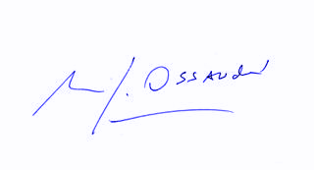
Manuel José Ossandón Irarrázabal
Senador

